§
INFORMAȚIE
privind datoriile cu termen de achitare expirat (arierate) pe bugetul de stat și bugetele locale la situația din 30 noiembrie 2024
la situația din 31 august 2016

La situația din 30 noiembrie 2024, datoriile cu termen de achitare expirat (arierate)* au constituit 74,8 mil. lei, inclusiv pe bugetul de stat – 18,3 mil.lei și pe bugetele locale – 56,5 mil.lei.
Din suma totală de 18,3 mil.lei pe bugetul de stat – 4,1 mil.lei constituie datoriile formate până la 3 luni, 5,9 mil.lei de la 3 până la 6 luni, 1,8 mil. de la 6 luni până la 1 an și 6,5 mil.lei în mai mult de 1 an.
Din suma totală de 56,5 mil.lei pe bugetele locale – 25,2 mil.lei constituie cele formate până la 3 luni, 6,6 mil.lei de la 3 până la 6 luni, 15,1 mil.lei de la 6 până la 12 luni și 9,6 mil.lei în mai mult de 1 an.
 | 30.11.2024 | 01.01.2024 | Devieri 30.11.2024  față de 01.01.2024
 | 30.11.2024 | 01.01.2024 | +/- | %
Total BS și BL | 74,8 | 73,2 | 1,6 | 2,2
Bugetul de stat | 18,3 | 8,2 | 10,1 | 123,2
Bugetele locale | 56,5 | 65,0 | -8,5 | 13,1

Comparativ cu 01 ianuarie 2024, arieratele s-au majorat cu 2,2% sau cu 1,6 mil.lei, inclusiv la bugetul de stat s-au majorat cu 123,2% sau cu 10,1 mil.lei, iar la bugetele locale s-au micșorat cu 13,1% sau cu 8,5 mil.lei.
Din suma totală, ponderea arieratelor bugetului de stat constituie 24,5% (18,3 mil.lei) iar a bugetelor locale – 75,5% (56,5 mil.lei).
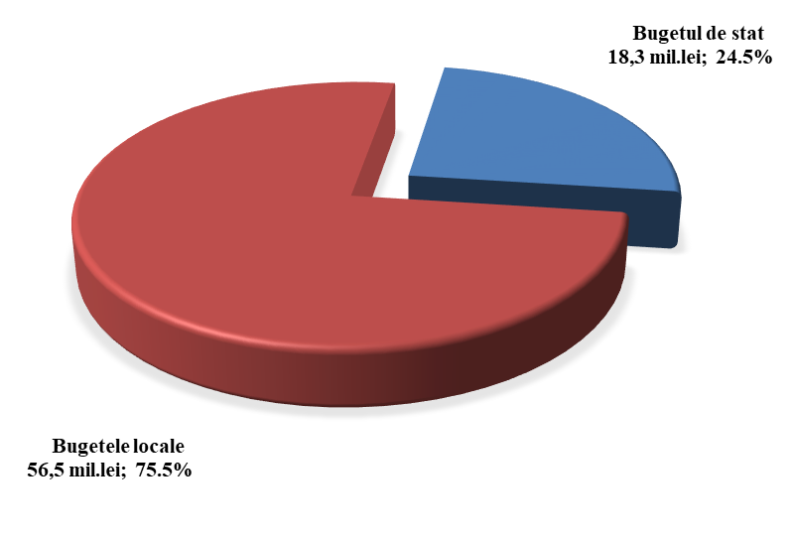

*Remarcă: Datorie cu termen de achitare expirat (arierat) – obligaţie de plată, ce nu mai poate fi contestată, asumată de către autoritatea/instituţia bugetară în baza actelor legislative, normative şi juridice în vigoare, termenul de achitare a căreia a expirat şi care a devenit restantă.
STRUCTURA DATORIILOR
cu termen de achitare expirat (arierate) pe bugetul de stat și bugetele locale
la situația din 30.11.2024 (mil. lei)

Datoriile cu termen de achitare expirat (arierate) s-au micșorat la:

- procurarea mijloacelor fixe – cu 0,1 mil.lei, inclusiv:
- pe bugetele locale – cu 0,5 mil.lei;
- pe bugetul de stat – s-au majorat cu 0,4 mil lei.
- reparații capitale ale mijloacelor fixe – cu 11,1 mil.lei inclusiv:
- pe bugetul de stat – cu 3,0 mil.lei;
- pe bugetele locale – cu 8,1 mil lei.
- investiții capitale – cu 14,5 mil.lei pe bugetele locale.

Datoriile cu termen de achitare expirat (arierate) s-au majorat la următoarele poziții:

- cheltuieli de personal – cu 2,7 mil.lei pe bugetele locale.
- bunuri și servicii – cu 14,1 mil.lei, inclusiv:
- pe bugetul de stat – cu 11,8 mil.lei;
- pe bugetele locale – cu 2,3 mil.lei.
- prestații sociale – cu 2,5 mil.lei inclusiv:
- pe bugetul de stat – cu 0,8 mil.lei;
- pe bugetele locale – cu 1,7 mil lei.
- stocuri de materiale circulante – cu 0,5 mil.lei pe bugetul de stat.
- alte cheltuieli – cu 7,5 mil.lei, inclusiv:
- pe bugetele locale cu 7,9 mil lei;
- pe bugetul de stat – s-au micșorat cu 0,4 mil.lei.

